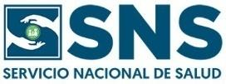
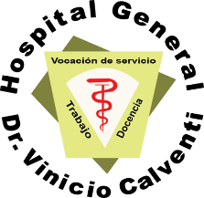
Hospital General
Dr. Vinicio Calventi
(Los Alcarrizos)

“AÑO DEL FOMENTO DE LAS EXPORTACIONES

30 de septiembre del 2018.

Certificación

Durante el mes de septiembre del 2018 no tenemos beneficiarios de programas asistenciales, ayudas o becas.

Alejandro Ogando
Gerente Trabajo Social

